浙江省2013年高考模拟冲刺（提优）测试二文综试题
第Ⅰ卷（共140分）
灾害损失率是指受灾区域各类财产的损失值与灾前（正常）值之比，图1是“我国本世纪初某年灾害损失率（‰）等值线图”，读图完成1—2题。
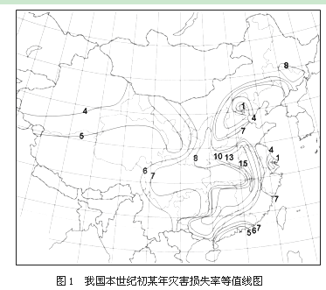
1.我国该年份的灾害损失率
A．东部沿海地带数值低，最主要是因为灾害少 B．中部地区数值高，最主要是因为经济发展水平较低 C．西北地区数值低，最主要是因为抗灾能力强 D．青藏地区数值低，最主要是因为经济发展水平较低
2．能有效降低我国中部地区灾害损失率的措施是
A．开展寒潮、台风等气象灾害的防治B．加强旱涝灾害的预防治理工作
C．全面治理水土流失、泥石流灾害D．发展经济，提高国内生产总值
2012年7月24日，国务院正式撤销海南省西沙群岛、南沙群岛、中沙群岛办事处，在永兴岛设立了地级三沙市，进一步加强了中国对南海各大群岛及其海域的行政管理和开发建设，读表1完成3—4题。
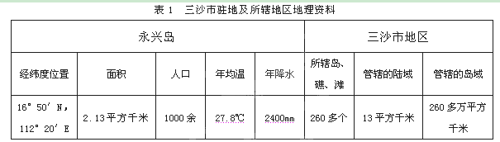
3．设立三沙市的最主要区位因素是
A．地理位置优势 B．交通 C．资源 D．气候
4．对永兴岛最佳旅游时间的叙述正确的是
A．3—5月，春暖花开，景色最美B．6—8月，时值夏季，树茂花盛，最能感受热带风光C．9—11月，秋季落叶缤纷，景色迷人D．12—2月，我国大陆正值冬季，该岛热带风光独特
城镇化是区域经济和社会发展的结果，城镇化水平的提高受到自然地理条件、区域发展基础、产业发展体制背景等多方面的影响，使得一个地区城镇化进程会出现较大的差异。图2是“我国大陆沿海各省区（市）2000—2005年城市化水平的变化图”，读图完成5—6题。
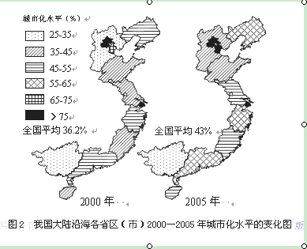
5．2000年到2005年，我国大陆沿海的城市化水平
A．京、沪、鲁、桂没有提高B．京、沪、鲁、桂的增幅低于全国平均水平
C．除京、沪、鲁、桂外，其它省市增幅一样 D．2005年，大部分省市高于全国平均水平
6．对近年来我国大陆沿海的城市化进程叙述不正确的是
A．广东、江苏两省因农村人口进城务工创业，提高了城市化水平 B．浙江、福建两省一些城市因受地形的束缚，影响了城市化进程 C．广东省的大城市建设步伐较快，中小城市培育体制欠佳 D．海南因旅游业的发展，城市化水平不断提高
图3为我国东海某岛的等高线分布图（单位：米），读图完成7—8题。
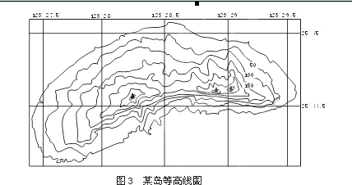
7．某探险队欲攀登图中陡崖，最合适的攀岩绳长为
A．50米 B．100米 C．150米 D．180米
8．关于图示岛屿的叙述，正确的是
A．岛屿东西长约3.5Km B．岛上淡水缺乏是因其年降水量小
C．地势南高北低 D．南部多陡崖主要因海浪侵蚀强烈
常用的温湿年变化图是以标明在坐标上的逐月平均温度和相对湿度（或降水量）的12个点，按月顺序连接起来的多角形图。把生物的生态特征与气候图相结合，就成为生物气候图。读图4，完成9—10题。
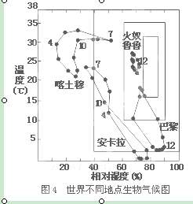
9．关于图中四地的气候特征叙述正确的是
A．巴黎气候的海洋性特征最显著B．安卡拉每个月的相对湿度都比喀土穆高
C．喀土穆的气温年较差最小D．12月月均温最高的是火奴鲁鲁
10．危害柑桔的地中海蜡实蝇，其生活的最适宜温湿范围是16～32℃和75～85％之间，图4中内、中、外三个长方形分别表示其最适宜、适宜和可耐受范围，则该生物气候图表明
A．火奴鲁鲁全年温度、湿度都是最适于蜡实蝇生长发育 B．巴黎较冷的6个月对蜡实蝇的繁殖不利，但尚未超过其耐受限度 C．喀土穆因为太热使这种害虫有9个月无法生存 D．安卡拉的气候使其全年都可生长这种害虫
P为晨昏圈与某极昼圈的切点，坐标为（70ºN，0º），回答11题。
11．图5为该日P点太阳高度的日变化示意图，其中正确的是
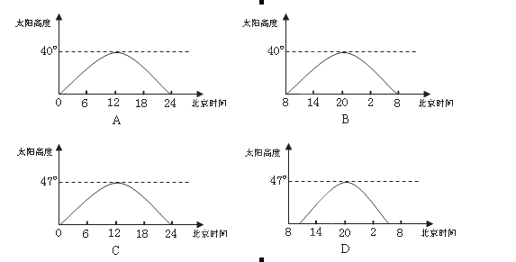
图5 太阳高度日变化图
12．有学者指出：“古来帝王，由秦始皇至清代宣统，正统偏安者共二百余人，真正懂得国家政体并善以此治国，王而不藩者，不过秦皇、汉武、宋太祖、清圣祖（康熙）四人而已。”结合所学，对材料中四位皇帝描写正确的是
A．“秦皇”初创中央集权，地方行州郡县 B．“汉武”以中外朝相制，以儒术行大一统
C．“宋太祖”以三权分立原则分割军政财 D．“清圣祖（康熙）”以军机处强行政效率
13．国外学者指出：“北宋以后堪称近代史┅┅复兴古学，方使‘千载不传之学’重放光明┅┅与西洋文艺复兴时代知识人的自觉不无相似之处。”该学者认为的相似之处是在
A．借助古典文化来宣传资产阶级思想 B．借助传统文化来批判社会的黑暗面
C．借助古代思想来复兴人文主义精神 D．借助古典文化来改造社会主流思想
14． 孙中山先生在《三民主义与中国前途》中指出：“中国数千年来，都是君主专制政体，这种政体，不是靠民族革命可以成功。试想明太祖驱除蒙古，恢复中国，民族革命已经做成，他的政治，却不过依然同汉、唐、宋相近。故此三百年后，复被外人侵入，这由政体不好的缘故，不做政治革命是断断不行的……”由此可见：
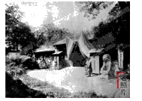
A．三民主义核心是民权，革命性质是民主革命 B．近代革命与明太祖革命的区别在于民族革命 C．专制政体改朝换代，不能有效抵御外敌入侵 D．民生是政治革命的核心，民族主义只是手段
15．照片是历史较真实的记录，见右图老照片《北京海淀战俘
收容所大门》，这是中国政府收容德奥战俘的历史见证，这一历史事件可用于证实：
①中国军队在一战战场上俘获大批德奥战俘胜利而归
②中国参加一战，迫使驻扎中国北京的德奥军人投降
③中国是战胜国，理应在巴黎和会上提出自己的主张
④中国国际地位由此开始逐步上升为世界大国之一
A．①②③④ B．①②③ C．②③④ D．②③
16．照片是最真实的第一手史料，学者甲根据老照片《1942年6月14日重庆各界庆祝“联合国日”纪念大会》（右图）得出联合国应成立于1942年之前的结论；但也有学者乙指出联合国应成立于1945年，该照片不能作为史料证据。对此，下列说法最为合理的是
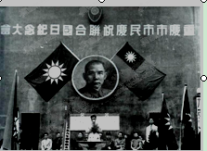A．照片内容是真实的，所以应支持甲的观点
B．联合国的确成立于1945年，故乙观点对的
C．该活动名称令人迷惑，故两者均不可采信D．照片可为第一手史料，但用途须详加考辨
17．据下表所提供的信息，下列各项分析正确的是
1950～1993年中国外贸交易额统计表(部分)（单位为百万美元）
时间 | 1950 | 1955 | 1965 | 1970 | 1980 | 1993
日本 | 47 | 83 | 454 | 807 | 9201 | 39066
美国 | 238 | — | — | — | 4813 | 27660
苏联 | 337 | 1790 | 406 | 45 | 492 | —
A．在1970年之前，中国只与建交国家进行外贸 B．因对峙造成中国与美、苏外贸均出现空白年份 C．外贸额的变化一定程度反映了外交关系的变化 D．在改革开放推动下，中国对美日出口额激增
18．国家缔造者为该国所注入的灵魂对该国后世发展影响十分巨大。华盛顿所缔造的美利坚合众国发展到今天已成为世界第一强国，而拿破仑创立的法兰西第一帝国却经历了10余载就消失了。造成这一现象的根本因素是两位革命家：
A．接受的指导思想来源有本质区别 B．对维护民主共和制度的态度不同
C．有无通过法律来强化中央的权力 D．在建国前的军事斗争是否都胜利
19．历史名著《极端的年代》指出：“俄国革命经事实证明是自由资本主义的救世主：一方面使西方赢得了反希特勒德国的第二次世界大战的胜利，另一方面悖谬地通过苏联表面上对大萧条所具备的免疫力，促使人们放弃对自由市场正统观念的信念，为资本主义进行自我改革提供了驱动力”。作者对苏联模式的肯定体现在
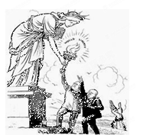
①能克服1929年经济危机的发生 ②对罗斯福新政的借鉴作用 ③能保障二战前的集体安全 ④成为战胜法西斯德国的主力之一
A．①③ B．②③④ C．②④ D．①③④
20．右边漫画反映自由女神将象征世界自由的火炬传递给美国总统罗斯福和英国首相丘吉尔，在他们身后高举着带镣铐的巨手是苏联、中国等被法西斯浪潮所吞没的国家的象征。下列对该漫画分析正确的是
A．当时世界上只剩下美英在进行反法西斯斗争了
B．为维护世界自由制度，美英终于开始联合斗争
C．在法西斯的侵略下，反法西斯联盟正逐步形成
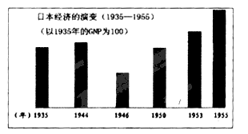
D．美英领导反法西斯联盟为维护民主制度而斗争
21．右图为《1935——1955年日本经济的演变》，（以国民生产总值(简称GNP)为例），对此分析正确的有
①对中国等亚洲国家的战争掠夺才导致1935—1944年微有上升 ②二战的消耗是1946年降至低点的主因 ③统制经济体制推动了1946-1953的迅速上升 ④自由的市场经济推动1955年的加速上升
A．①②③④ B．①②③ C．②③④ D．①②④
22．有人指出：以一字概括20世纪的世界发展历程，那就是“新”字，许多运动或设计都带有首创性，如20年代的苏俄新经济政策、30年代的美国罗斯福新政、90年代的中国南方谈话等等都对本国或世界具有划时代的新意义。据此下列最符合这一归类标准的有
①《五国条约》 ②煤钢共同体 ③关贸总协定 ④新经济体制
A．①②③④ B．①②③ C．②③④ D．②③
23．在研究中西方山水（风景）画时发现，中国早在魏晋时期就产生山水（风景）画了，而西方却要到15世纪才出现，但中西方山水（风景）画的发展方向却截然相反：西方始终是以形似为基本，可以形容为科学的绘画；而中国却从表现外物神韵转到表现内心意韵，可以形容为诗的绘画。以下对中西方山水（风景）画的比较分析正确的是
A．中国领先西方千年以上，且比西方更成熟更科学 B．中西方在艺术上的差异决定了中西方对科学的态度 C．国情决定了中国走向文人画与西方走向科学绘画 D．中西方的艺术差异决定世界艺术的多姿多彩
我国电子商城、网络购物发展迅速，但也暴露出一些问题。回答24-25题
24.在右图这一网络购物流程中
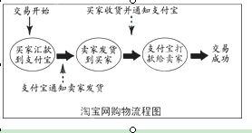
A．货币执行了价值尺度的职能 B．货币充当了一般等价物的功能
C．货币执行了流通手段的职能 D．货币执行了转账结算的职能
25.2012年8月，京东与苏宁等电商价格战爆发。各电商不同程度上存在着促销价高于原价、没有履行价格承诺以及商家实际有货却在网店上显示无货等行为。价格战频发的一个重要原因是产品和经营同质化严重。这启示我们
①电商要兼并弱势企业，依靠扩大规模实现利润的最大化
②电商要以市场为导向，走特色发展道路，形成自己的竞争优势
③政府要完善电商准入规则，规范电商市场运行秩序
④电商要诚信规范自律，降低商品生产成本，以扩大市场占有率为目标
A．①③ B．①④ C．②③ D．②④
26. 2012年12月1日，浙江省正式启动“营业税改征增值税”的试点工作。营业税改征增值税有利于
①避免重复征税, 减轻企业负担 ②杜绝企业偷税, 增加财政收入
③调节个人收入，实现社会公平 ④促进社会分工，加速产业升级
A. ①② B. ③④ C. ②③ D. ①④
2012年8月25日，首位登上月球的宇航员，美国人尼尔·阿姆斯特朗逝世。回答27-28题。
27．阿姆斯特朗离我们而去了，但是四十多年前，他踏上月球表面的那一刻，他留下的足迹连同那句“这是个人迈出的一小步，却是人类迈出一大步”便永远地载入了史册。人类对月球的探索表明
①思维与存在具有同一性 ②实践手段对人类认识器官有延伸性
③人类认识具有反复性和无限性 ④真理的内容和形式都具客观性
A．①②③ B．①②④ C．①③④ D．②③④
28. 今天，作为探月第一人、人类的英雄，阿姆斯特朗的地位几乎是无可争议的。可是，如果重置时空，回到那个阿姆斯特朗完成创举的年代，未必达成这种共见。从这个角度来说，过去的几十年，无论在技术进步的认知还是人类共同体的认同上，一种无形的跨越已经完成。可见价值判断与价值选择
①具有社会历史性，要坚持客观与主观具体的历史的统一 ②具有社会历史性，要遵
循和顺应社会发展的客观规律 ③具有直接现实性，推动技术进步，完成无形的跨越 ④
具有主观性，会因人而异，要自觉站在人类根本利益的立场上
A．①② B．①③ C．①④ D．②④
29．漫画《无题》中呼救者惊愕于
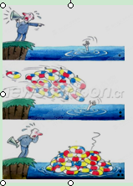
①事物发展的前途光明但道路曲折 ②量的积累到了一定程度就会引起质变
③矛盾双方相互依存，双方共处于一个统一体之中
④矛盾双方相互贯通，在一定条件下可以相互转化
A．①② B．③④ C．①③ D．②④
30. 要建设“物质富裕，精神富有”的浙江，物质贫乏不是社会主义，精神空虚也不是社会主义。没有社会主义文化繁荣发展，就没有社会主义现代化。这一论述的哲学依据是
①物质和意识相互依赖，不可分割 ②矛盾双方对立统一推动事物发展
③矛盾的主要方面决定事物的性质 ④部分制约整体，影响整体的发展
A．①② B．②④ C．②③ D．③④
31. 杭州打造休闲之都，尚“静”重“养”的休闲文化，反映了我国古代以“仁”为本、以“和”为宗、“从心所欲不逾矩”的追求，体现了“天人合一”、人与自然和谐相处的生态文明思想。这表明
①中华文化源远流长，博大精深 ②中华传统文化是现代智慧的源泉
③博采众长是文化创新的重要途径 ④传统文化具有继承性和相对稳定性
A．①② B．③④ C．②③ D．①④
32.江苏夫妇江苏王继才、王仕花民兵夫妇，在远离大陆的荒岛——开山岛上守岛26年，近9500个日日夜夜的默默守卫：要是钓鱼岛有咱，日本敢这样？他们的行为体现了我国公民
A．把个人命运与国家荣誉紧密联系在一起 B．坚持个人利益与国家利益相一致的原则
C．积极履行公民义务，维护国家安全和利益 D．坚持享受权利与履行义务对等的原则
33. 当地时间2013年1月1日，美国国会参众两院投票通过了两党、白宫和国会的妥协方案，美国“财政悬崖”警报得以暂时解除。最后时刻达成协议避开了“财政悬崖”，也为今后几个月在税收、开支和债务问题上展开更多激烈斗争打下基础。这表明
①美国政府和国会没有共同的政治利益 ②三权分立、制约和平衡存在严重的内耗
③两党在具体议题上的主张的明显差别是两党制的基础
④美国的政党制度是各利益集团之间相互制衡的机制保障
A.①② B.②③ C.①③ D.②④
34. 2012年是大选年，奥朗德、奥巴马分别当选法国和美国总统。下列对法国和美国总统相同点的说法，正确的是
A．都是国家元首，对内对外都代表国家 B．都是各自国家的政府首脑，总揽行政权
C．都有权解散议会 D．政府主要成员都由总统任命，对总统负责
35. 日前，联合国会员国经广泛协商，根据支付能力原则，就2013至2015年联合国会费分摊比额达成一致，中国承担的联合国会费比例由3.2％升至5.15％，成为缴纳联合国会费第六多的国家。这表明
A. 中国支持联合国的一切工作 B. 中国是联合国的安理会常任理事国
C. 中国致力于维护世界的和平 D. 中国在履行联合国宪章规定的义务
第Ⅱ卷（共160分）
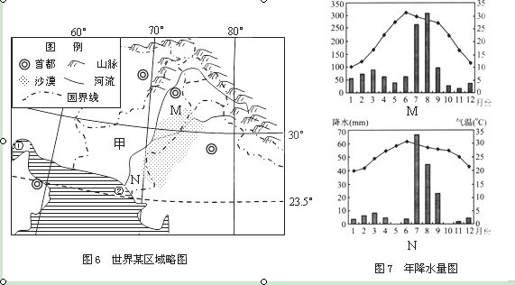36．（30分）图6是世界某区域略图，图中甲国因历史开发原因，河流下游地区植被遭到严重破坏，形成了干旱的气候，并使得降水分布也显得很异常。图7是图6中M、N两地区的年降水量图，完成下列问题。
（1）简述甲国降水的空间分布特征，并简析其原因。（10分）
（2）说出该国的主要农产品，评价其农业发展的自然条件。（10分）
（3）指出图示海域面临的最主要环境问题，比较分析①②两地该环境问题的轻重。（10分）
37．（26分）根据图文材料，完成下列问题。
材料一 若尔盖湿地，面积曾达3000平方公里，为两大母亲河提供了充足的水源，有着储量丰富的现代泥炭资源，目前该地已遭受到破坏。
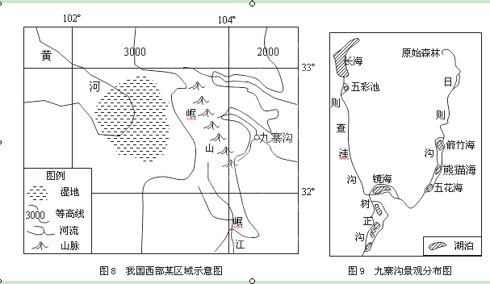材料二 九寨沟景区有着千姿百态的岩溶地貌景观，以水景最为奇丽，湖、泉、瀑、滩连缀一体，呈Y形分布（如图9）。东侧日则沟湖泊众多，而西侧的则查洼沟几乎是一条干沟。另外，冬季九寨沟几乎所有的湖泊都结冰，而五花海却不封冻，在湖面上还不时有水泡冒出，被当地称为“圣湖”。
材料三 图8为我国西部某区域示意图，图9为九寨沟景观分布图。（1）据图8简述该地自然地理环境特征。（12分）
（2）分析则查洼沟几乎为干谷的最主要原因和五花海不封冻的可能原因。（8分）
（3）说明若尔盖湿地的生态意义及其保护措施。（6分）
38．（26分）人类社会秩序是靠法律维系的。阅读下列材料，回答问题。
材料一 ……罗马法恰好是一种完整地体现简单商品生产的法，它对商品生产的各种法律关系，例如所有权、债权和契约等等，都做了极为详尽的规定。因此，这种法律正好符合促进新兴资本主义形成和巩固的历史要求。15——16世纪，西欧各国普遍出现了“采用罗马法”的热潮。到19世纪初，则更出现了以罗马法为基础的代表资产阶级利益的《拿破仑法典》。 ——摘编自李雅书 杨共乐《古代罗马史》
材料二 英国“宪政”是由许多先例、律令和司法案例组成的不定型体，其中“习惯”起决定作用。英国宪法有些部分写成文字（如历年的案例），有些部分则不成文，而仅仅是以前发生过的事。先例在英国政治制度中起很重要的作用，时至今日，英国政府的权力、上下院的职能、首相产生的办法、政府更替的规则等等，所有这些在国家政治生活中至关重要的方面，都是由“习惯”确定其原则的，并没有写成文字。英国的“君主立宪制”主要就建立在传统所规定的约定俗成之上，似乎并不需要一部成文的宪法。
——钱乘旦等著《日落斜阳：20世纪英国》
材料三 1982年宪法……。它以中国共产党1981年通过的《关于建国以来党的若干历史问题的决议》……是一部有中国特色的、适应新的历史时期社会主义现代化建设需要的新宪法。
1982年宪法第31条规定：“国家在必要时得设立特别行政区。在特别行政区内实行的制度按照具体情况由全国人民代表大会以法律规定。”
1988年七届全国人大一次会议、1993年八届全国人大一次会议和1999年九届全国人大二次会议又先后三次对1982年宪法的部分条文进行了修正。
1993年宪法修正案……将宪法中关于国家实行“计划经济”的规定修改为国家实行“社会主义市场经济”、“国家加强经济立法，完善宏观调控”。
1999年宪法修正案……将“中华人民共和国实行依法治国，建设社会主义法治国家”加进了宪法第五条。……在宪法第十一条中明确写上“在法律规定范围内的个体经济、私营经济等非公有制经济，是社会主义市场经济的重要组成部分。” ——摘自《中华人民共和国宪法》制订与修改、修正的历史考察
（1）据材料一概括分析15——16世纪，西欧各国普遍出现了“采用罗马法”热潮的原因。并结合所学知识分析指出《拿破仑法典》成为资本主义世界的经典的原因。（8分） （2）据材料二、三指出中英两国在探索宪政历程上的不同特点。（8分） （3）结合所学知识分析材料三所提到的1982年宪法第31条规定、1993年和1999年宪法修正案的意义。（10分）
39．（26分）人类文明在千年的发展中，产业结构与城镇化的发展是经济的关键之一。阅读下列材料，回答问题。
材料一 清代有“天下四大镇”：景德镇至明清，窑灶林立，发展成为的瓷器最大产地；朱仙镇，元开贾鲁河，成为通往开封的水陆转运点，至明清逐步发展为商业大镇；佛山镇，因“工擅炉冶之巧，四远商贩恒辐辏”，民庐达万余家。汉口镇，明成化间汉水改道，因其地当江汉交汇之处，商贾日盛，嘉靖间成为镇。这四大镇实际上已是全国性的商业城市或手工业城市了 。 ——摘自《中国近代手工业史资料》第一卷
材料二 英国各行业就业人数占总就业人数的比例变化示意图
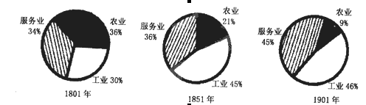
材料三 涂文学指出：“中国城市告别传统城市形态走向近代是从十九世纪四十年代开始的。与西方资本主义诸国通过提高农业生产力、工业革命和日益增长的商业化等内力作用实行近代城市化和城市近化代不同，中国的城市近代化发韧于西方资本主义的侵入，一批有别于传统封建市镇的近代城市首先在通商口岸崛起。这些通商城市以贸易为中介，并通过强行建立租界等手段，将西方资本主义社会新的技术、城市建设与管理、文化样式及价值观念移植嫁接到传统城市之中，从而使这些城市走出乡村社会及文化的包围而开始了艰难的近代之旅。” ——摘自《中国近代城市化与城市近代化论略》
（1）据材料一指出“天下四大镇”形成的原因。根据四大名镇分布的位置并结合所学知识分析明清城镇的发展对中国古代文学与思想产生了哪些重大影响。（6分）
（2）据材料二指出英国近代城镇化的根本动力，结合所学知识指出这个动力对城镇居民生活产生了哪些革命性的变化，并分析这些变化对当时的思想、文化的影响。（8分）
（3）据材料三指出中国近代城市化与西方城市化的根本区别。结合所学知识分析这一区别对近代中国城镇化与工业化发展形成了哪些前置性的条件，之后先进的中国人是如何最终完成这些前置性的条件的？（8分）
（4）结合上述材料，指出对今天城镇化进程的启示。（4分）
40．（20分）5亿多网民的中国互联网络，不仅是信息交流平台，也成了人们在线学习、购物、娱乐、工作的重要设施。不过，网络在持续扩张的过程中，也带来了个人信息泄露、虚假信息泛滥、网络诈骗等问题，甚至成为谩骂、造谣乃至犯罪的温床。2012年12月28日, 十一届全国人大常务委员会第三十次会议通过《关于加强网络信息保护的决定》。《决定》从公民个人电子信息保护出发,对治理垃圾电子信息、网络身份管理以及网络服务提供者和网络用户的义务与责任、政府有关部门的监管职责等作出了明确规定,兼顾了个人、网络服务提供者、其他企业事业单位和政府等相关主体的权责关系, 加强网络社会管理,以保障网络信息安全,保护公民、法人和其他组织的合法权益,维护国家安全和社会公共利益，促进我国互联网健康有序发展。
（1）结合材料，运用“发展中国特色社会主义文化”的相关知识，分析加强网络社会管理的必要性。（10分） （2）全国人大常委会《关于加强网络信息保护的决定》是如何把握“联系的多样性”的？（12分）
41．（32分）材料一 从中国共产党十六大到十八大，中国已成为世界第二大经济体。
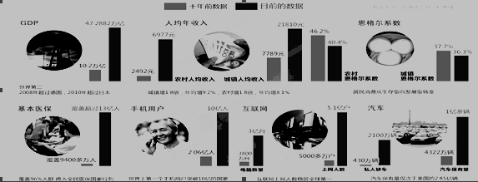
（1）指出材料的经济信息。（7分）
材料二：2012年我国粮食综合生产能力再上新台阶，总产量实现了罕见的“九连增”，
一个重要原因在于农业科技贡献率、科技成果转化率不断提高。而农业科技成果转化中农业技术人员至关重要。2013年中央一号文件锁定农业科技，鼓励发展新型农业生产经营模式。
一方面，要提高基层在岗的农技推广人员工资待遇，收入水平与基层事业单位的平均水平相衔接，激励基层农技推广人员的积极性；另一方面，要转换机制，全面实行人员聘用制度，严格上岗条件，落实岗位责任和绩效工资，推行县主管部门、乡镇政府、农民三方考评办法。
（2）小杨同学说，提高农业技术推广人员工资待遇比落实绩效考评办法更重要。结合材料二，运用“实现收入分配公平”和“劳动者”的知识，评析小杨同学的观点。（13分）

材料三：浙江省委落实党的十八大精神，紧紧依靠省人大、省政府、省政协，坚持心系民生、服务人民，践行“人民对美好生活的向往，就是我们的奋斗目标”，把群众的冷暖放在心上，把群众的安危记在心里，把群众的衣食住行、学劳病养惦记在心头，推动居民收入倍增，切实保障食品安全，推动外省籍进城务工人员随迁子女在浙江省参加高考，基本公共服务均等化，社会保障全民覆盖，人人享有基本医疗卫生服务，努力建设物质富裕精神富有现代化浙江。
（3）结合材料三，运用“我国的国家性质和政党制度”的知识，谈谈浙江省委如何实现自己的承诺?（12分）

